 | 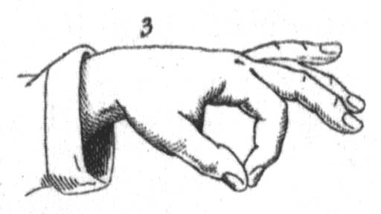 | Berlin Gesture Center &  Arbeitsstelle für Semiotik | 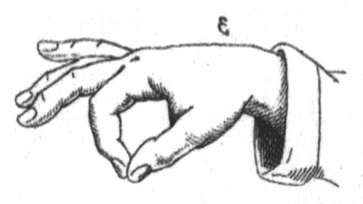

Ringvorlesung im Wintersemester 2005/06 (BAKS)

Körperbewegungen –
ihre Analyse und Notation

Mittwoch, 9. November 2005, Cornelia Müller (Freie Universität Berlin): Der segmentierte Körper – Notation und Analyse als Perspektivierung

Mittwoch, 23. November 2005, Ellen Fricke (Technische Universität Berlin): Geste und Raum – Probleme der Analyse und Notation

Mittwoch, 7. Dezember 2005, Antja Kennedy (EUROLAB Bremen): Räumliche Bewegungsanalyse und Notation nach Laban/Bartenieff

Mittwoch, 14. Dezember 2005, Jürgen Streeck (University of Texas at Austin): Hip-Hop: Die Gestik der M.C.’s

Mittwoch, 11. Januar 2006, Georg Nussbaumer (Komponist, Linz): „Leibesnotation“ – Das Erschreiben des Klanges durch Beschreiben von Bewegung

Mittwoch, 25. Januar 2006, Isa wortelkamp (Freie Universität Berlin): Tanzschriften / Tanzbeschreibungen – flüchtige Bewegungen im Wandel ihrer Aufzeichnung

Achtung Programmänderung! Der Vortrag von Hedda Lausberg fällt aus.
Mittwoch, 8. Februar 2006, Hedda Lausberg (Universitätsklinikum Mainz): Bewegungsanalyse als empirische Forschungsmethode

Mittwoch, 15. Februar 2006, Roland Posner (Technische Universität Berlin): Systematische Mehrdeutigkeit bei emblematischen Gesten

Technische Universität Berlin, Franklinstr. 28-29, 10587 Berlin, Raum FR 3533, mittwochs 18–20 Uhr. Alle Interessierten sind zur Teilnahme herzlich eingeladen. Weitere Informationen unter www.berlingesturecenter.de.

Ellen Fricke, Hedda Lausberg, Cornelia Müller, Roland Posner

